TỔNG LIÊN ĐOÀN LAO ĐỘNG VIỆT NAM

**TRƯỜNG ĐẠI HỌC TÔN ĐỨC THẮNG**

**KHOA CÔNG NGHỆ THÔNG TIN**



**ĐỒ ÁN CUỐI KÌ MÔN**

**CĐ LẬP TRÌNH TRÊN THIẾT BỊ DI ĐỘNG**

**Fake Call & SMS**

*Người hướng dẫn*: **ThS VŨ ĐÌNH HỒNG**

*Người thực hiện*: **THÁI THIỆN ÂN – 51303010**

**CAO CHÂU QUỐC BẢO – 51303011**

Lớp **: 13050303**

Khoá  **: 17**

**THÀNH PHỐ HỒ CHÍ MINH, NĂM 2017**

TỔNG LIÊN ĐOÀN LAO ĐỘNG VIỆT NAM

**TRƯỜNG ĐẠI HỌC TÔN ĐỨC THẮNG**

**KHOA CÔNG NGHỆ THÔNG TIN**



**ĐỒ ÁN CUỐI KÌ MÔN**

**CĐ LẬP TRÌNH TRÊN THIẾT BỊ DI ĐỘNG**

**Fake Call & SMS**

*Người hướng dẫn*: **ThS VŨ ĐÌNH HỒNG**

*Người thực hiện*: **THÁI THIỆN ÂN – 51303010**

**CAO CHÂU QUỐC BẢO – 51303011**

Lớp **: 13050303**

Khoá  **: 17**

**THÀNH PHỐ HỒ CHÍ MINH, NĂM 2017**

LỜI CẢM ƠN

Chúng em xin cảm ơn thầy Vũ Đình Hồng và thầy Mai Văn Mạnh đã cung cấp những kiến thức bổ ích trên lớp học để chúng em có thể hoàn thành đồ án này tốt nhất.

**ĐỒ ÁN ĐƯỢC HOÀN THÀNH**

**TẠI TRƯỜNG ĐẠI HỌC TÔN ĐỨC THẮNG**

Tôi xin cam đoan đây là sản phẩm đồ án của riêng tôi / chúng tôi và được sự hướng dẫn của TS Nguyễn Văn A;. Các nội dung nghiên cứu, kết quả trong đề tài này là trung thực và chưa công bố dưới bất kỳ hình thức nào trước đây. Những số liệu trong các bảng biểu phục vụ cho việc phân tích, nhận xét, đánh giá được chính tác giả thu thập từ các nguồn khác nhau có ghi rõ trong phần tài liệu tham khảo.

Ngoài ra, trong đồ án còn sử dụng một số nhận xét, đánh giá cũng như số liệu của các tác giả khác, cơ quan tổ chức khác đều có trích dẫn và chú thích nguồn gốc.

**Nếu phát hiện có bất kỳ sự gian lận nào tôi xin hoàn toàn chịu trách nhiệm về nội dung đồ án của mình.** Trường đại học Tôn Đức Thắng không liên quan đến những vi phạm tác quyền, bản quyền do tôi gây ra trong quá trình thực hiện (nếu có).

*TP. Hồ Chí Minh, ngày tháng năm*

*Tác giả*

*(ký tên và ghi rõ họ tên)*

*Thái Thiện Ân*

*Cao Châu Quốc Bảo*

PHẦN XÁC NHẬN VÀ ĐÁNH GIÁ CỦA GIẢNG VIÊN

**Phần xác nhận của GV hướng dẫn**

_______________________________________________________________________________________________________________________________________________________________________________________________________________________________________________________________________________________________________________________________________________________________________________________________________________

Tp. Hồ Chí Minh, ngày tháng năm

(kí và ghi họ tên)

**Phần đánh giá của GV chấm bài**

_______________________________________________________________________________________________________________________________________________________________________________________________________________________________________________________________________________________________________________________________________________________________________________________________________________

Tp. Hồ Chí Minh, ngày tháng năm

(kí và ghi họ tên)

TÓM TẮT

Ứng dụng Fake Call & SMS dùng để tạo những cuộc gọi đến và đi giả cũng như gửi và nhận những tin nhắn giả. Khởi đầu chúng em đã trải nghiệm những ứng dụng sẵn có trên cửa hàng để tham khảo ý tưởng và cách hoạt động để phát triển ứng dụng của mình. Sau đó chúng em đã tìm hiểu cách hiện thực những tính năng cần thiết. Dù ứng dụng cuối cùng không có giao diện đẹp như những ứng dụng khác trên cửa hàng nhưng vẫn đáp ứng được nhu cầu người dùng.

MỤC LỤC

LỜI CẢM ƠN i

PHẦN XÁC NHẬN VÀ ĐÁNH GIÁ CỦA GIẢNG VIÊN iii

TÓM TẮT iv

MỤC LỤC 1

DANH MỤC CÁC BẢNG BIỂU, HÌNH VẼ, ĐỒ THỊ 2

CHƯƠNG 1 – MỞ ĐẦU 3

1.1 Giới thiệu 3

1.2 Ứng dụng Fake Call & SMS 3

CHƯƠNG 2 – TỔNG QUAN 4

2.1 Giao diện ứng dụng 4

2.1.1 Màn hình chính 4

2.1.2 Màn hình gọi đến 5

2.2 Cấu trúc chương trình 5

2.2.1 AndroidManifest.xml 5

2.2.1 MainActivity.java 6

TÀI LIỆU THAM KHẢO 7

DANH MỤC CÁC BẢNG BIỂU, HÌNH VẼ, ĐỒ THỊ

**DANH MỤC HÌNH**

Hình 1: Màn hình chính 4

Hình 2: Màn hình gọi đến 5

Hình 3: AndroidManifest.xml 6

Hình 4: MainActivity.java 6

CHƯƠNG 1 – MỞ ĐẦU

1.1 Giới thiệu

Trong cuộc sống hàng ngày đôi lúc ta sẽ rơi vào những tình huống khó xử hoặc không thoải mái, và cách giải quyết thường là rời khỏi nơi đó một cách tự nhiên nhất có thể. Nhưng làm thế nào để tạo ra một lý do hợp lí mà không làm những người đối diện nghi ngờ hoặc khó chịu, khi đó ứng dụng Fake Call & SMS ra đời nhằm phục vụ nhu cầu của người dùng.

1.2 Ứng dụng Fake Call & SMS

Như đã nêu ở trên, ứng dụng Fake Call & SMS cho phép người dùng tạo ra những cuộc gọi và tin nhắn giả đến và đi tùy theo nhu cầu cẩu của người dùng. Cách sử dụng cũng vô cùng đơn giản, ta chỉ cần nhập tên một người và số điện thoại bất kì hoặc chọn một liên lạc trong danh bạ, sau đó chọn phần gọi điện hay tin nhắn, chọn hành động, hẹn giờ và đợi ứng dụng thực hiện theo yêu cầu. Ta có thể thấy ứng dụng tuy nhỏ nhưng giúp ích rất nhiều trong những tình huống đặc biệt.

CHƯƠNG 2 – TỔNG QUAN

2.1 Giao diện ứng dụng

2.1.1 Màn hình chính

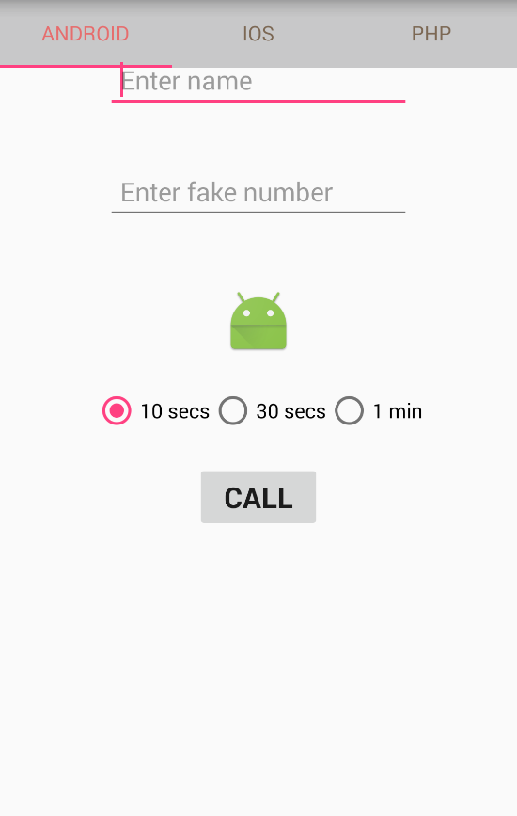

Hình 1: Màn hình chính

* Khung Enter name: Nhập tên người thực hiện cuộc gọi.
* Khung Enter fake number: Nhập số điện thoại gọi.
* Các mốc thời gian: Chọn thời gian cuộc gọi sẽ xảy ra.
* Nút Call: Tạo cuộc gọi đến dựa trên tên, số điện thoại và thời gian hẹn đã chọn

2.1.2 Màn hình gọi đến

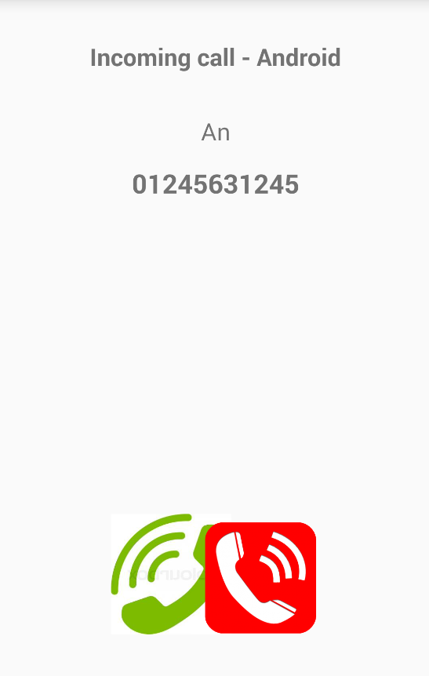

Hình 2: Màn hình gọi đến

* Thông tin cuộc gọi đến gồm tên và số điện thoại.
* Nút bấm đồng ý hoặc từ chối.

2.2 Cấu trúc chương trình

2.2.1 AndroidManifest.xml

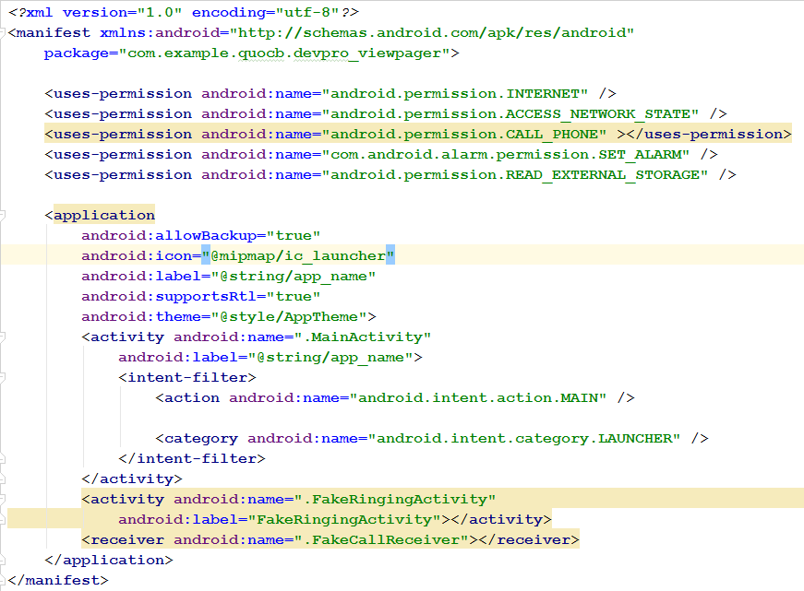

Hình 3: AndroidManifest.xml

2.2.1 MainActivity.java

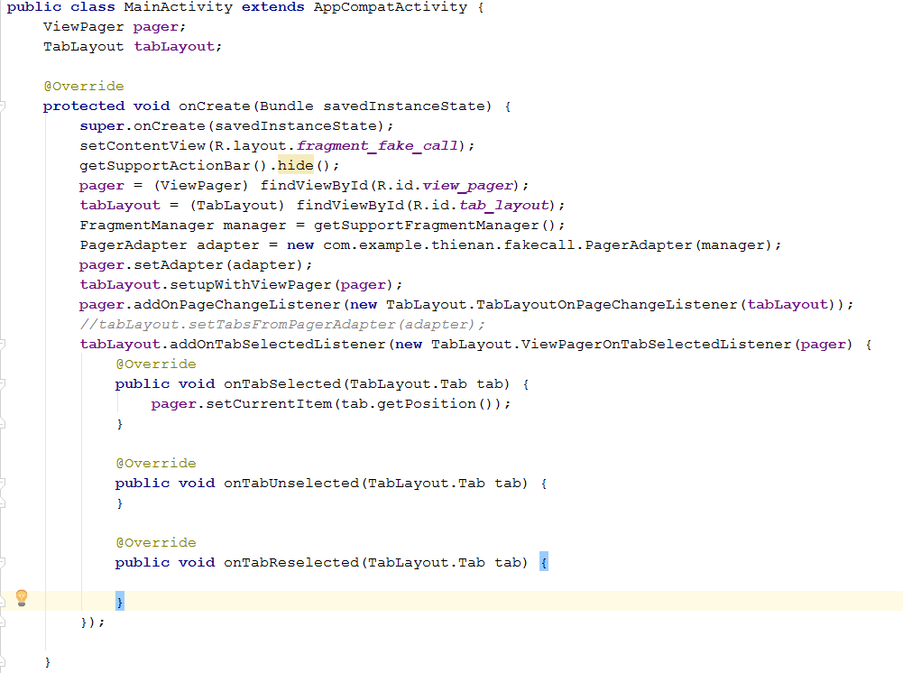

Hình 4: MainActivity.java

TÀI LIỆU THAM KHẢO

**Tiếng Việt**

1. Google.com
2. Sakai.it.tdt.edu.vn

**Tiếng Anh**

1. Stackoverflow.com